Optimización del Servicio al Cliente en el Aeropuerto Hacaritama de Aguachica a partir del Modelo ASQ

Optimization of Customer Service at Hacaritama Airport in Aguachica Based on the ASQ Model

Arredondo Arenas Ana María ^{a;} Guerrero Molina Estefany ^{b}
ª Estudiante Administración de Empresas de la Universidad Popular del Cesar - Seccional Aguachica. Correo: amarredondo@unicesar.edu.co ORCID: https://orcid.org/0009-0008-3434-0122
^{b} Estudiante Administración de Empresas de la Universidad Popular del Cesar - Seccional Aguachica. Correo: lestefanyguerrero@unicesar.edu.co, https://orcid.org/0009-0009-8823-8243

- Resumen - Abstract
El Aeropuerto Hacaritama de Aguachica constituye un entorno operativo particular que combina limitaciones estructurales significativas con características contextuales poco documentadas en la literatura aeroportuaria regional. Este escenario lo convierte en un espacio adecuado para analizar la calidad de atención al cliente desde una perspectiva sistemática de medición y mejora. El presente estudio tiene como objetivo optimizar la calidad del servicio al cliente en el Aeropuerto Hacaritama, aplicando el modelo ASQ (Airport Service Quality), el cual evalúa cinco dimensiones fundamentales como lo son el acceso y facturación, seguridad, instalaciones y confort, servicio de información y personal de atención. La investigación se llevó a cabo con un enfoque cuantitativo, de tipo aplicado, de alcance descriptivo y correlacional, mediante un diseño no experimental de corte transversal. Los datos se recogieron a través de encuestas estructuradas basadas en el modelo ASQ y se analizaron estadísticamente para su interpretación. Los resultados permitieron identificar fortalezas y oportunidades de mejora en la calidad del servicio, haciendo evidentes variaciones significativas entre las dimensiones evaluadas. En particular, se encontraron diferencias en la percepción del usuario sobre infraestructura, procesos operativos y atención del personal, lo que permitió identificar áreas prioritarias de intervención. Se deduce que la aplicación periódica del modelo ASQ es una herramienta válida para la evaluación continua del servicio.
Palabras clave: Servicio al cliente, Aeropuerto, Optimización, Modelo ASQ, Calidad del servicio.

The Hacaritama Airport in Aguachica represents a particular operational environment that combines significant structural limitations with contextual characteristics that have been scarcely documented in regional airport literature. This scenario makes it an appropriate setting for analyzing customer service quality from a systematic measurement and improvement perspective. This study aims to optimize customer service quality at Hacaritama Airport by applying the ASQ (Airport Service Quality) model, which evaluates five fundamental dimensions: access and check-in, security, facilities and comfort, information services, and customer service personnel. 6The research was conducted using a quantitative approach, with an applied research design, descriptive and correlational scope, and a non-experimental cross-sectional methodology. Data were collected through structured surveys based on the ASQ model and statistically analyzed for interpretation. The results made it possible to identify strengths and improvement opportunities in service quality, highlighting significant variations among the evaluated dimensions. In particular, differences were found in users’ perceptions regarding infrastructure, operational processes, and staff service, allowing the identification of priority areas for intervention. It is concluded that the periodic application of the ASQ model represents a valid tool for continuous service quality evaluation and supports decision-making processes aimed at improving the passenger experience.

Keywords: Customer service, Airport, Optimization, ASQ model, Service quality.

- Introducción

En el entorno actual de mercados globalizados, la calidad de la atención al usuario ha pasado a ser un factor determinante para la competitividad y la sostenibilidad de las organizaciones, especialmente en sectores donde existe una interacción directa y permanente con el público, como ocurre en el transporte aéreo. En este entorno los aeropuertos tienen la difícil tarea de ofrecer experiencias de servicio eficientes, seguras y satisfactorias a unos usuarios cada vez más exigentes que valoran no sólo la eficiencia operativa sino también la calidad de la atención, el confort de las instalaciones y la fluidez de los procesos aeroportuarios. En este contexto, el modelo Airport Service Quality (ASQ), elaborado por Airports Council International (ACI), ha venido a consolidarse como herramienta internacional de referencia para medir la experiencia del pasajero y evaluar la calidad del servicio aeroportuario. El modelo permite estudiar la percepción del usuario a partir de dimensiones como el acceso al aeropuerto, los procesos de facturación, la seguridad, las instalaciones, la información disponible y la atención del personal, lo cual permite integrar una visión global de la experiencia del pasajero dentro de la terminal aérea.
Sin embargo, la aplicación de estas normas a los aeropuertos regionales se ve limitada por factores como la infraestructura, la baja frecuencia operativa y las limitaciones de recursos. Un ejemplo de esta realidad operativa lo encontramos en el Aeropuerto Hacaritama ubicado en el municipio de Aguachica, Cesar. Su funcionamiento se basa mayoritariamente en unas pocas frecuencias aéreas, lo que condiciona tanto la experiencia del usuario como la oferta de servicios complementarios. En este contexto, los pasajeros se ven sometidos a situaciones tales como espacios reducidos de espera, utilización de áreas improvisadas, procesos manuales en el manejo de equipaje y limitada disponibilidad de servicios básicos. Aun con dichas condiciones, no existe un diagnóstico técnico estructurado que permita evaluar objetivamente la percepción de los usuarios sobre la calidad del servicio y permitir identificar las brechas existentes con los estándares internacionales propuestos por el modelo ASQ. Esta falta de información restringe la capacidad de los agentes responsables de la gestión aeroportuaria y del desarrollo territorial para tomar decisiones basadas en evidencias. Dado este problema, el presente trabajo de investigación, realizado en el programa de Administración de Empresas de la Universidad Popular del Cesar, Seccional Aguachica, busca optimizar la calidad del servicio al cliente en el Aeropuerto Hacaritama mediante la aplicación del modelo ASQ, ajustado al entorno de un aeropuerto regional de baja operación. Para ello, se propone evaluar la calidad del servicio percibido por los usuarios, identificar las principales brechas frente a los estándares internacionales y formular estrategias de mejora orientadas al fortalecimiento de la experiencia del pasajero.
Desde el punto de vista metodológico, el estudio se desarrolla con un enfoque cuantitativo, de tipo aplicado, con alcance descriptivo y correlacional, y diseño no experimental de corte transversal. La población está formada por los pasajeros que utilizan el aeropuerto durante el periodo de recolección de información, y la muestra se selecciona mediante un muestreo no probabilístico por conveniencia. Los datos se recogieron mediante una encuesta estructurada, basada en las dimensiones del modelo ASQ, incorporando variables relacionadas con el acceso, facturación, seguridad, instalaciones, información, atención del personal y percepción general del servicio. Asimismo, se consideran aspectos del contexto local como el uso de zonas de espera no convencionales, la conectividad disponible y las expectativas frente a procesos de modernización de la terminal.
Se espera que los resultados de la investigación permitan aportar al fortalecimiento de la gestión del servicio en el Aeropuerto Hacaritama, aportando evidencia útil para la toma de decisiones y demostrando la importancia de aplicar herramientas de medición de calidad como el modelo ASQ en los contextos aeroportuarios regionales. De igual manera, el estudio busca aportar al desarrollo académico y territorial a través de la generación de conocimiento aplicado al mejoramiento de la experiencia del usuario y la competitividad del sistema aeroportuario local.

- Fundamentación teórica

La calidad del servicio en el sector aeroportuario es un factor determinante para la competitividad de los aeropuertos y la satisfacción del usuario, ya que la experiencia del pasajero integra aspectos operativos, humanos e infraestructurales que inciden directamente en la percepción del servicio. En este sentido, la calidad no se reduce a la eficiencia de los procesos, sino que incorpora la capacidad del aeropuerto para responder a las expectativas del usuario en términos de seguridad, confort, información y atención, convirtiendo así la experiencia del pasajero en un elemento central de la gestión aeroportuaria. Varios estudios coinciden en que la aplicación de modelos estructurados de gestión de la calidad en los aeropuertos produce mayores niveles de satisfacción y competitividad.
En este sentido, el modelo Airport Service Quality (ASQ), elaborado por la organización Airports Council International (ACI), ha venido a establecerse como el referente internacional más importante para medir la calidad del servicio aeroportuario. Este modelo se sustenta en la percepción directa del pasajero a través de encuestas realizadas en tiempo real, lo cual permite medir la experiencia del usuario durante su paso por el aeropuerto. El ASQ permite realizar una evaluación integral del servicio de aeropuerto (ACI, 2021) a través de la medición de dimensiones como acceso, facturación, seguridad, instalaciones, información y atención del personal. Su aplicación en más de 400 aeropuertos en todo el mundo, lo convierte en una herramienta de referencia para la comparación internacional y la mejora continua de los servicios.
El modelo ASQ considera varias dimensiones que permiten una comprensión global de la experiencia de los pasajeros, como el acceso y la facturación, el control de seguridad, las instalaciones y el confort, los servicios de información, el personal y la atención, los servicios comerciales, el procesamiento de los equipajes y la conectividad. Estas dimensiones evidencian que la calidad del servicio aeroportuario es un fenómeno multidimensional en el cual cada punto de contacto influye en la percepción global del usuario.
La satisfacción del usuario se concibe como el resultado de comparar las expectativas con la percepción del servicio recibido (Kotler y Keller, 2012). En el aeropuerto, esa satisfacción está ligada a factores como los tiempos de espera, la atención del personal, la información disponible y las condiciones de la infraestructura. La experiencia del usuario integra todas las interacciones del pasajero con el aeropuerto, desde el acceso hasta el embarque, haciendo de la calidad del servicio un proceso continuo (Fodness y Murray, 2007).
La gestión de la calidad se basa en la mejora continua de los procesos organizacionales, encaminada a lograr la satisfacción del cliente (ISO, 2015). El ciclo PHVA facilita la organización de procesos de mejora sistemática, fundamentales para el sector aeroportuario, posibilitando la adaptación a cambios en la demanda y mejorando la experiencia del pasajero (Deming, 1986; Johnson, 2025). Los aeropuertos regionales operan bajo condiciones distintas a los aeropuertos internacionales, especialmente en términos de infraestructura, recursos y volumen de pasajeros, lo que exige la adaptación de modelos de calidad a contextos locales. La literatura muestra una brecha entre los modelos teóricos y su aplicación práctica en aeropuertos regionales, lo que refuerza la pertinencia de adaptar el ASQ a estas realidades (Usman et al., 2021; Martín-López, s.f.).
Además, la calidad del servicio afecta de manera directa la competitividad de los aeropuertos, puesto que impacta sobre la satisfacción del usuario, la eficiencia operativa y la reputación institucional. En el contexto logístico y aeroportuario, la optimización de procesos y una gestión eficaz de los recursos son aspectos fundamentales para el rendimiento organizacional (Arias y Muñoz, 2022; Monsalve et al., 2022). En conjunto, el análisis teórico permite concluir que el modelo ASQ se erige como una herramienta integral para la evaluación de la calidad del servicio aeroportuario desde la perspectiva del usuario. Su aplicación en aeropuertos regionales como el Aeropuerto Hacaritama de Aguachica, permite identificar brechas de calidad, establecer prioridades de mejora y fortalecer la toma de decisiones basada en evidencia, integrando estándares internacionales con las particularidades del contexto local.

- Metodología

La investigación está diseñada bajo un enfoque cuantitativo, que se basa en la recolección, medición y análisis de datos numéricos para describir fenómenos, descubrir patrones y determinar relaciones entre variables estudiadas. Este enfoque se basa en el empleo de instrumentos estructurados y en la aplicación de métodos estadísticos que permitan obtener resultados objetivos y verificables (Hernández et al., 2018). Este enfoque es pertinente en el contexto de este estudio, ya que permite evaluar la percepción de los pasajeros en relación con la calidad del servicio prestado en el Aeropuerto Hacaritama de Aguachica de manera objetiva, a través de la aplicación de encuestas estructuradas basadas en el modelo Airport Service Quality (ASQ), facilitando de este modo la medición de variables como tiempos de atención, información, confort y atención del personal.
El estudio se clasifica como investigación aplicada, porque está orientada a producir soluciones prácticas para optimizar el servicio al cliente en el aeropuerto, a través de la implementación del modelo ASQ. Según Hernández et al. (2018), este tipo de investigación se apoya en el conocimiento teórico existente para resolver problemas concretos en situaciones reales. También tiene un alcance descriptivo y correlacional, ya que caracteriza las condiciones actuales del servicio y examina la relación entre variables como la calidad percibida y la satisfacción del usuario, lo cual ayuda a identificar patrones de comportamiento y áreas de mejora (Arias, 2012; Hernández et al., 2018).
En cuanto al diseño metodológico, se trata de una investigación no experimental, ya que las variables no se manipulan, sino que se observan en su entorno natural. Este tipo de diseño permite analizar los fenómenos tal como se producen en la realidad sin intervención del investigador, lo cual es adecuado para contextos operativos como el aeropuerto, donde se evalúa la experiencia real de los pasajeros. Además, el estudio es transversal ya que se recoge información en un solo punto del tiempo, permitiendo tener una instantánea del estado actual del servicio prestado en el Aeropuerto Hacaritama.
La población está dada por los pasajeros que hacen uso de los servicios del Aeropuerto Hacaritama de Aguachica, durante el periodo de recolección de la información. Se realiza un muestreo no probabilístico por conveniencia, eligiendo a los pasajeros disponibles que cumplan con los criterios de inclusión, como haber utilizado los servicios del aeropuerto y aceptar voluntariamente participar en el estudio (Hernández et al., 2018). La muestra está conformada por 70 pasajeros mayores de edad, quienes brindan información directa sobre su experiencia en el aeropuerto.
El instrumento de recolección de datos se corresponde con una encuesta estructurada basada en las dimensiones del modelo ASQ, que incluye variables como el acceso al aeropuerto, los procesos de facturación, la seguridad, las instalaciones, la información, la atención del personal y la satisfacción general del usuario. Este instrumento emplea una escala tipo Likert de cinco niveles, lo cual permite cuantificar la percepción de los usuarios y facilitar el análisis estadístico. Se aplicó de forma presencial, para asegurar uniformidad en la recolección de datos y confiabilidad en los resultados.
Para el análisis de la información se utilizó la estadística descriptiva mediante frecuencias absolutas y relativas, porcentajes y medidas de tendencia central, permitiendo identificar niveles de satisfacción por cada dimensión evaluada. Los resultados fueron organizados en tablas y representados mediante gráficos estadísticos para facilitar su interpretación y comparación. Este proceso permitió identificar las fortalezas y debilidades del servicio al cliente, sentando una base sólida para formular estrategias de mejora en el aeropuerto.
En cuanto a los aspectos éticos, la investigación se llevó a cabo bajo los principios de confidencialidad, voluntariedad y transparencia. Se informó a los participantes acerca de los objetivos del estudio, siendo su participación totalmente libre y sin ningún tipo de presión. Los datos recopilados se trataron de forma anónima y se emplearon únicamente con fines académicos, cumpliendo con la normativa colombiana sobre protección de datos personales. De igual forma, el estudio no interfiere con las operaciones del aeropuerto, ni busca señalar a personas o dependencias, su objetivo es generar conocimiento orientado a la mejora del servicio. De manera conjunta, esta fundamentación metodológica permite garantizar la validez, confiabilidad y pertinencia del estudio, de manera que los resultados alcanzados reflejen de manera objetiva la realidad del servicio prestado en el Aeropuerto Hacaritama de Aguachica, y sirvan de base para la toma de decisiones y la optimización del modelo ASQ en el contexto aeroportuario regional.

- Resultados
Optimización del Servicio al Cliente en el Aeropuerto Hacaritama de Aguachica a partir del Modelo ASQ
La evaluación se realizó con una muestra de 70 pasajeros mayores de edad. El instrumento, adaptado del modelo Airport Service Quality (ASQ), midió cinco dimensiones: acceso y facturación, seguridad, instalaciones y confort, servicios e información, y personal y atención. Los resultados se presentan mediante estadística descriptiva, análisis de brechas de calidad, comparación por perfil de usuario y una propuesta de mejora.

88.6%  Experiencia global positiva | 92.9%  Recomendación positiva | 85.7%  Intención de reutilización | 82.8%  Percibe mejoras recientes

Caracterización de la muestra
La participación fue voluntaria y alcanzó el 100 %, ya que los 70 pasajeros invitados aceptaron responder el instrumento. La muestra presentó una composición equilibrada por género, con 54,3 % de hombres, 42,9 % de mujeres y 2,9 % de personas que seleccionaron otra opción o prefirieron no responder. El 70,0 % residía en Aguachica y el 30,0 % provenía de municipios cercanos, lo que confirma la función regional del aeropuerto. El principal motivo de viaje fue trabajo o negocios, con 35,7 %, seguido por turismo o vacaciones, con 25,7 %. En cuanto a la frecuencia, el 55,7 % utilizaba el aeropuerto tres o más veces al año, mientras que el 14,3 % lo hacía por primera vez. Esta presencia de usuarios recurrentes aporta una visión informada sobre la estabilidad del servicio y sus cambios recientes.

Tabla. Características principales de los participantes
Variable | Categoría | Frecuencia | Porcentaje
Género | Femenino | 30 | 42,9 %
Género | Masculino | 38 | 54,3 %
Género | Otro / prefiere no responder | 2 | 2,9 %
Residencia | Aguachica | 49 | 70,0 %
Residencia | Otros municipios cercanos | 21 | 30,0 %
Motivo de viaje | Trabajo o negocios | 25 | 35,7 %
Motivo de viaje | Turismo o vacaciones | 18 | 25,7 %
Motivo de viaje | Visita a familiares o amigos | 13 | 18,6 %
Motivo de viaje | Estudios | 10 | 14,3 %
Motivo de viaje | Salud | 4 | 5,7 %
Frecuencia de uso | Primera vez | 10 | 14,3 %
Frecuencia de uso | Ocasional, 1 a 2 veces al año | 21 | 30,0 %
Frecuencia de uso | Frecuente, 3 a 5 veces al año | 24 | 34,3 %
Frecuencia de uso | Más de 5 veces al año | 15 | 21,4 %
Fuente: Elaboración propia con base en la encuesta ASQ (n = 70).
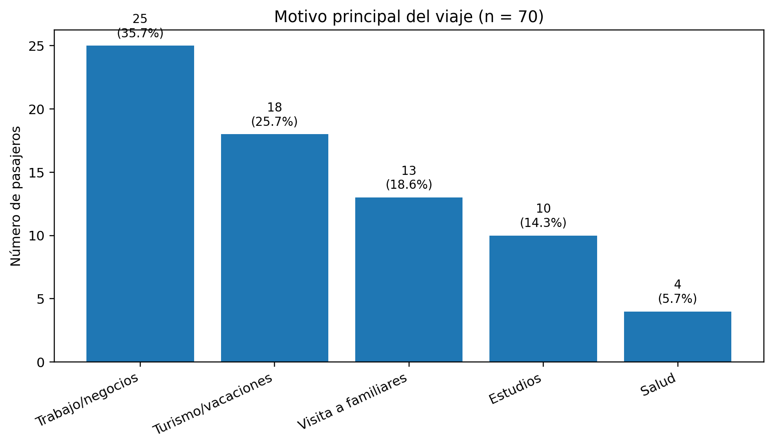
Figura 1. Distribución de los pasajeros según el motivo principal del viaje
Fuente: Elaboración propia con base en la encuesta ASQ (n = 70).

Calidad del servicio por dimensiones ASQ
La evaluación por dimensiones mostró una experiencia positiva, aunque con diferencias claras entre los componentes del servicio. Personal y atención registró el mejor desempeño promedio, con 91,4 % de satisfacción positiva, seguido por seguridad, con 85,7 %, y acceso y facturación, con 81,4 %. Las valoraciones más bajas se concentraron en servicios e información, con 54,6 %, e instalaciones y confort, con 68,8 %. El factor humano constituye la principal fortaleza del aeropuerto. La amabilidad del personal de la aerolínea alcanzó 97,1 % y una media de 4,6 sobre 5. La limpieza general también mostró un resultado favorable, con 85,7 % de satisfacción y una media de 4,5. En contraste, la temperatura y ventilación, las opciones de alimentos y bebidas, y el funcionamiento del Wi-Fi recibieron las calificaciones más bajas.
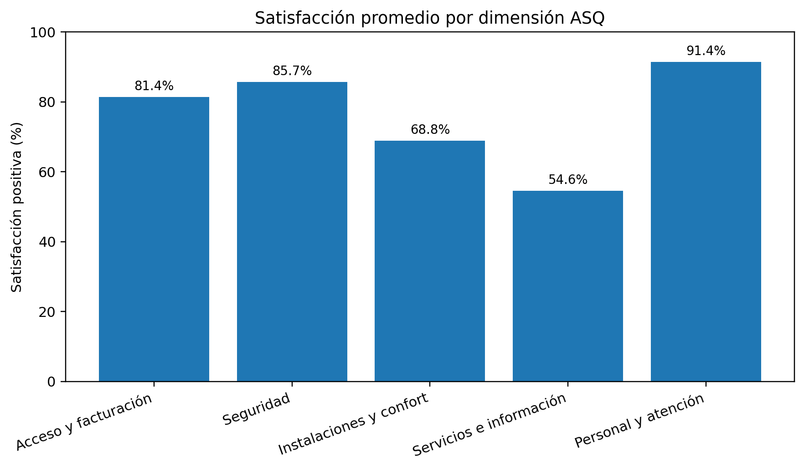
Figura 2. Satisfacción positiva promedio por dimensión del modelo ASQ
Fuente: Elaboración propia con base en la encuesta ASQ (n = 70).

Tabla 2. Resultados detallados de satisfacción por dimensión y aspecto evaluado
Dimensión | Aspecto evaluado | Satisfacción Bueno-Muy bueno | Media (1-5)
Acceso y facturación | Tiempo de espera para facturar equipaje | 70.0 % | 3.9
 | Agilidad del proceso de check-in | 90.0 % | 4.3
 | Disponibilidad de mostradores | 84.3 % | 4.1
 | Claridad de la información de facturación | 81.4 % | 4.2
Seguridad | Tiempo de espera en control de seguridad | 80.0 % | 4.1
 | Amabilidad del personal de seguridad | 88.6 % | 4.4
 | Claridad de las instrucciones | 87.1 % | 4.3
 | Percepción de seguridad | 87.1 % | 4.3
Instalaciones y confort | Comodidad de la sala de espera formal | 75.7 % | 4.0
 | Comodidad del espacio bajo el árbol | 65.7 % | 3.8
 | Limpieza de los baños | 84.3 % | 4.3
 | Disponibilidad de asientos | 68.6 % | 3.9
 | Temperatura y ventilación | 32.9 % | 2.9
 | Limpieza general del aeropuerto | 85.7 % | 4.5
Servicios e información | Claridad de la información sobre vuelos | 78.6 % | 4.1
 | Señalización para orientación | 74.3 % | 4.0
 | Funcionamiento del Wi-Fi | 40.0 % | 3.1
 | Opciones de alimentos y bebidas | 32.9 % | 2.9
 | Servicios básicos, teléfonos y cajeros | 47.1 % | 3.3
Personal y atención | Amabilidad del personal de la aerolínea | 97.1 % | 4.6
 | Amabilidad del personal del aeropuerto | 90.0 % | 4.5
 | Eficiencia para resolver dudas o problemas | 88.6 % | 4.4
 | Disponibilidad del personal | 90.0 % | 4.4
Fuente: Elaboración propia con base en la encuesta ASQ (n = 70).

Valoración global y comportamiento futuro

La valoración global confirma una percepción favorable del aeropuerto. El 88,6 % calificó su experiencia como buena o muy buena. Además, el 92,9 % señaló que recomendaría definitivamente o probablemente el aeropuerto, mientras que el 85,7 % manifestó que volvería a utilizarlo. También, el 82,8 % afirmó haber percibido mejoras recientes, principalmente en limpieza, atención del personal y agilidad de los procesos. El espacio bajo el árbol de mango posee un valor funcional y simbólico para los usuarios. De los 70 participantes, 51 solicitaron conservarlo y 15 recomendaron mantenerlo con adecuaciones. En conjunto, 94,3 % respaldó su permanencia, por lo que la modernización debería integrarlo al diseño de la nueva terminal con mayor comodidad, protección climática y mobiliario adecuado.
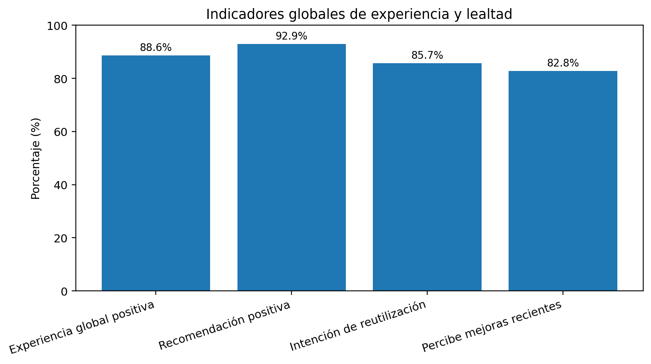
Figura 3. Indicadores globales de experiencia, recomendación y lealtad
Fuente: Elaboración propia con base en la encuesta ASQ (n = 70).

Análisis de brechas de calidad
El análisis de brechas comparó la importancia asignada por los pasajeros con el desempeño percibido. Las discrepancias más altas se observaron en temperatura y ventilación, con una brecha de -1,47, variedad de alimentos y bebidas, con -1,44, funcionamiento del Wi-Fi, con -1,36, y disponibilidad de servicios básicos, con -0,99. Estos resultados ubican el confort ambiental y los servicios complementarios como prioridades de intervención. Las brechas menores correspondieron a limpieza de baños, amabilidad del personal de seguridad, amabilidad del personal del aeropuerto y eficiencia para resolver dudas. Esto confirma que la interacción humana y el aseo se encuentran cerca de las expectativas de los usuarios, mientras que la infraestructura y los servicios no aeronáuticos concentran el mayor rezago.
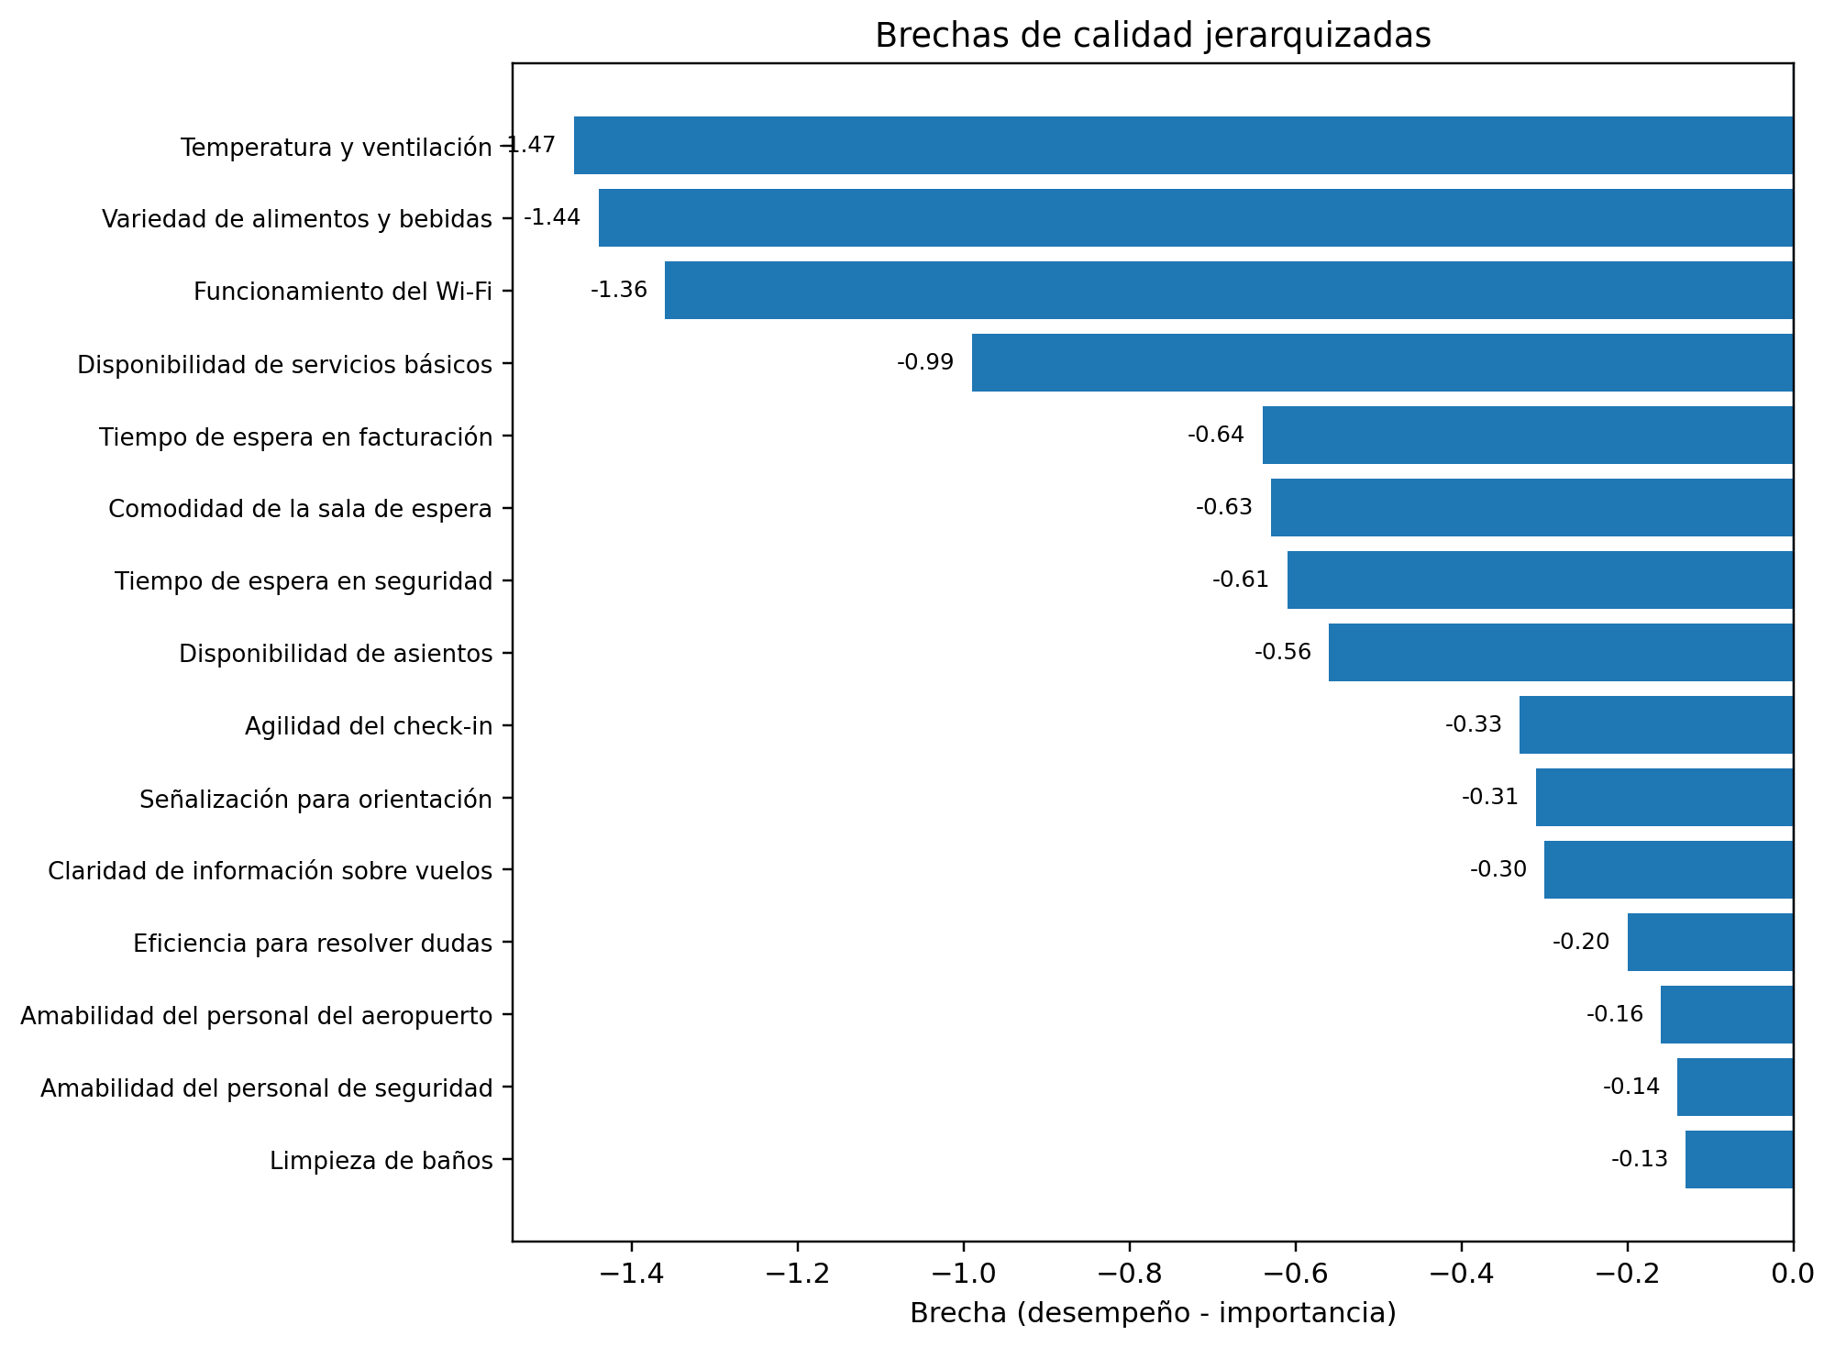
Figura 4. Jerarquización de las brechas entre desempeño e importancia
Fuente: Elaboración propia con base en la encuesta ASQ (n = 70).

Tabla. Estadísticos de importancia, desempeño y criticidad de las brechas
Aspecto | Importancia | Desempeño | Brecha | DE importancia | DE desempeño | Criticidad
Temperatura y ventilación | 4.37 | 2.90 | -1.47 | 0.82 | 1.15 | Crítica
Variedad de alimentos y bebidas | 4.34 | 2.90 | -1.44 | 0.79 | 1.18 | Crítica
Funcionamiento del Wi-Fi | 4.46 | 3.10 | -1.36 | 0.76 | 1.21 | Crítica
Disponibilidad de servicios básicos | 4.29 | 3.30 | -0.99 | 0.84 | 1.08 | Crítica
Tiempo de espera en facturación | 4.54 | 3.90 | -0.64 | 0.71 | 0.87 | Significativa
Comodidad de la sala de espera | 4.63 | 4.00 | -0.63 | 0.62 | 0.95 | Significativa
Tiempo de espera en seguridad | 4.71 | 4.10 | -0.61 | 0.58 | 0.92 | Significativa
Disponibilidad de asientos | 4.46 | 3.90 | -0.56 | 0.74 | 0.99 | Significativa
Agilidad del check-in | 4.63 | 4.30 | -0.33 | 0.65 | 0.76 | Moderada
Señalización para orientación | 4.31 | 4.00 | -0.31 | 0.81 | 0.93 | Moderada
Claridad de información sobre vuelos | 4.40 | 4.10 | -0.30 | 0.77 | 0.88 | Moderada
Eficiencia para resolver dudas | 4.60 | 4.40 | -0.20 | 0.64 | 0.79 | Leve
Amabilidad del personal del aeropuerto | 4.66 | 4.50 | -0.16 | 0.61 | 0.74 | Leve
Amabilidad del personal de seguridad | 4.54 | 4.40 | -0.14 | 0.69 | 0.78 | Leve
Limpieza de baños | 4.43 | 4.30 | -0.13 | 0.78 | 0.81 | Leve
Fuente: Elaboración propia con base en la encuesta ASQ (n = 70).

Diferencias por perfil de usuario y correlaciones

Las pruebas ANOVA no mostraron diferencias estadísticamente significativas entre usuarios frecuentes, ocasionales y pasajeros de primera vez en las dimensiones analizadas. Los valores p oscilaron entre 0,187 y 0,472, todos superiores a 0,05. En consecuencia, la percepción del servicio fue relativamente homogénea y las acciones de mejora beneficiarían al conjunto de los pasajeros. Aun sin significancia estadística, los usuarios frecuentes presentaron medias ligeramente menores y brechas más amplias en temperatura y ventilación, Wi-Fi y variedad de alimentos. Este comportamiento sugiere que la exposición repetida incrementa la capacidad de comparación y la exigencia frente a la estabilidad del servicio. El análisis de Pearson mostró correlaciones negativas moderadas en temperatura y ventilación (r = -0,32), variedad de alimentos y bebidas (r = -0,31), Wi-Fi (r = -0,28) y servicios básicos (r = -0,25).

Prioridades expresadas por los pasajeros

Las solicitudes de mejora coinciden con las brechas cuantitativas. La ampliación de la sala de espera obtuvo 45 menciones, seguida por el parqueadero, con 42, la mejora de los baños, con 39, y una mayor oferta de alimentos y bebidas, con 36. La instalación de una banda para equipaje y la mejora del Wi-Fi recibieron 30 menciones cada una. Estas respuestas orientan la priorización de recursos hacia infraestructura, conectividad y servicios de apoyo.
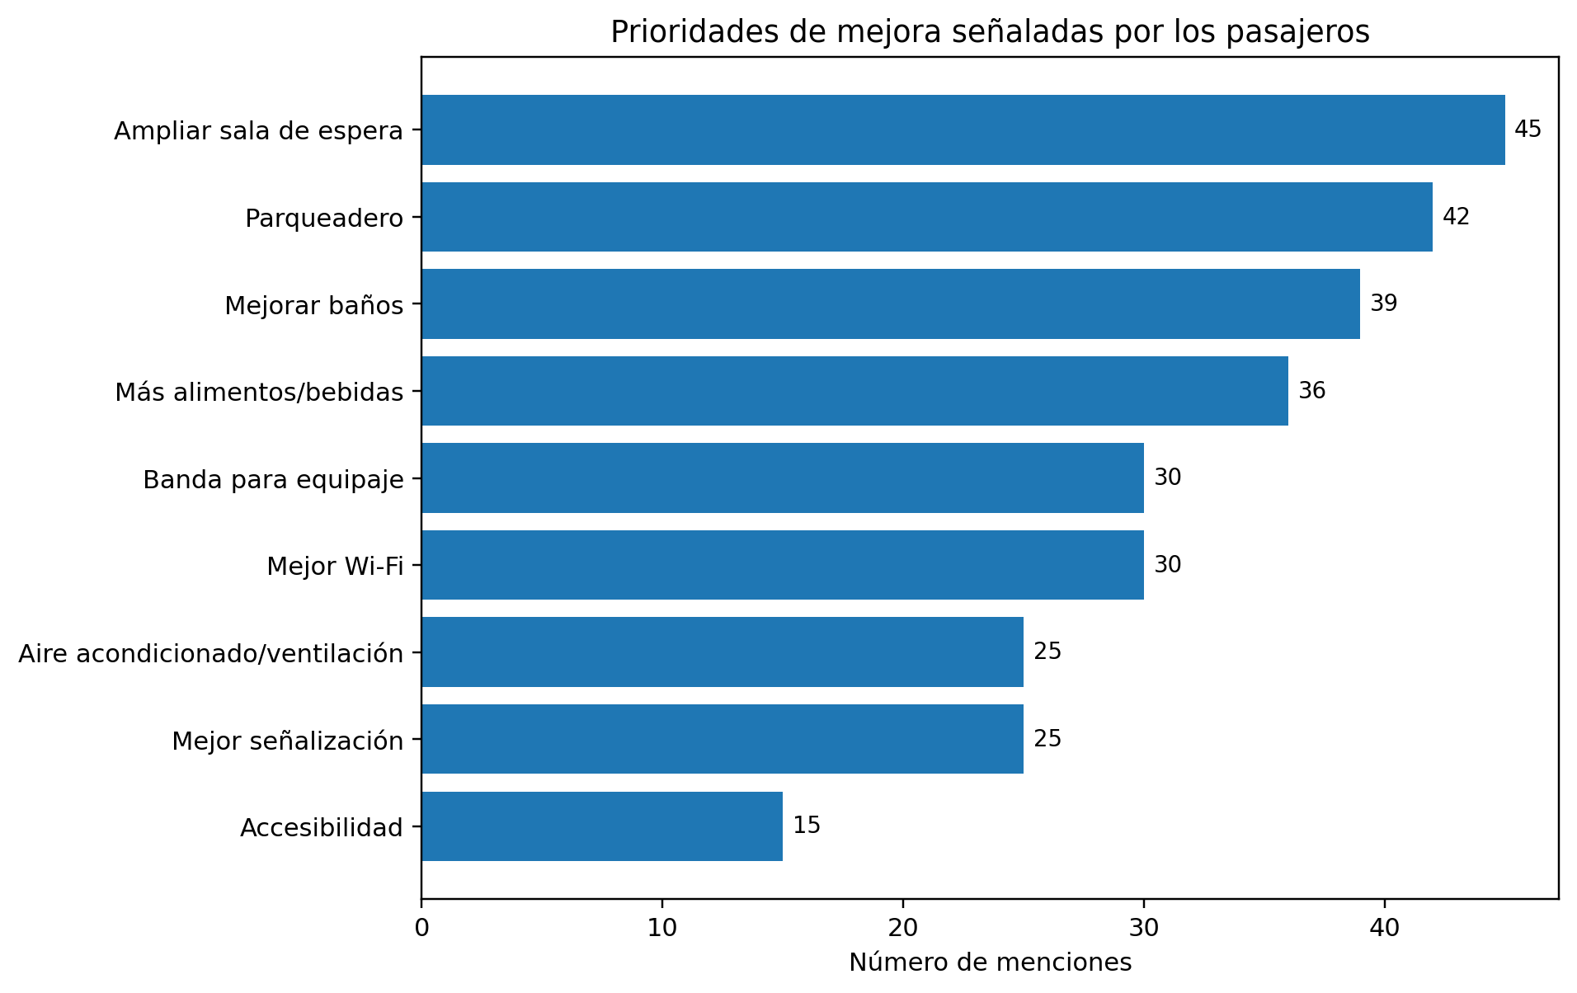
Figura 5. Principales mejoras solicitadas por los pasajeros
Fuente: Elaboración propia con base en la encuesta ASQ (n = 70).

Plan de mejora derivado de los resultados
El plan de mejora se estructuró a partir de las cinco dimensiones del modelo ASQ. Las acciones inmediatas priorizan la reducción de tiempos de espera, el confort ambiental, la conectividad y los servicios complementarios, sin descuidar la fortaleza del personal. A mediano plazo, las recomendaciones se articulan con la modernización de la terminal y la integración del espacio bajo el árbol de mango como elemento de identidad local.
Tabla 4. Síntesis del plan de acción por dimensión ASQ
Dimensión | Área prioritaria | Acción propuesta | Meta | Responsable | Horizonte
Acceso y facturación | Tiempo de espera | Fila única, carril exprés y gestión de colas | 15 min en facturación | Jefe de Operaciones | 0-6 meses
Seguridad | Tiempo de espera | Optimizar la fila y reforzar información previa | 10 min en seguridad | Jefe de Seguridad | 3-6 meses
Instalaciones y confort | Temperatura, asientos y sala | Climatización portátil, más asientos y adecuación del árbol de mango | 60 % en temperatura y 80 % en espacio del árbol | Jefe de Mantenimiento | 0-6 meses
Servicios e información | Wi-Fi, alimentos y servicios básicos | Mejorar red, habilitar punto de alimentos, señalización y cajero | 65 % en Wi-Fi, 55 % en alimentos y 70 % en servicios básicos | Sistemas / Comercialización | 0-6 meses
Personal y atención | Mantener la fortaleza humana | Cultura de servicio, reconocimiento y embajadores por turno | 90 % o más de satisfacción | Talento Humano | Continuo
Fuente: Elaboración propia con base en la encuesta ASQ (n = 70).
Tabla 5. Indicadores para el seguimiento del plan de mejora
Indicador | Fórmula o criterio de medición | Frecuencia | Meta
Índice de satisfacción global ASQ | Promedio de valoración global | Mensual | ≥ 4,5
NPS | % promotores menos % detractores | Mensual | ≥ 70
Tasa de repetición | % que usaría nuevamente el aeropuerto | Trimestral | ≥ 85 %
Tiempo de espera | Minutos desde ingreso a fila hasta finalizar proceso | Semanal | 15 min facturación / 10 min seguridad
Brecha de calidad | Desempeño percibido menos importancia | Trimestral | Reducir 50 % las brechas críticas en un año
Fuente: Elaboración propia con base en la encuesta ASQ (n = 70).

Síntesis de los resultados

Los resultados muestran que el Aeropuerto Hacaritama ofrece una experiencia global favorable, respaldada por la amabilidad del personal, la limpieza y la eficiencia del check-in. La alta intención de recomendación y reutilización confirma la confianza de los usuarios. No obstante, la calidad percibida presenta una estructura desigual: el desempeño humano compensa parcialmente las limitaciones en confort ambiental, conectividad, oferta comercial y servicios básicos.
Las brechas de mayor magnitud coinciden con las mejoras solicitadas de forma directa por los pasajeros. Por tanto, la priorización debe iniciar con climatización y ventilación, Wi-Fi estable, oferta de alimentos y servicios básicos, seguida por la ampliación de la sala de espera y la disponibilidad de asientos. La modernización debería mantener el espacio bajo el árbol de mango e integrarlo a una propuesta de infraestructura funcional, protegida y coherente con la identidad local.
En términos de gestión, el modelo ASQ permitió convertir la percepción del pasajero en criterios medibles para la toma de decisiones. El seguimiento mediante indicadores mensuales y trimestrales permitirá verificar si las acciones reducen las brechas críticas y sostienen las fortalezas existentes. De esta manera, el plan propuesto articula mejoras inmediatas con decisiones de mediano plazo orientadas a la competitividad regional y a una experiencia aeroportuaria más consistente.
Nota metodológica: las figuras incluidas en este documento fueron reconstruidas a partir de los datos consolidados suministrados para el proyecto. Los porcentajes se calcularon sobre una muestra de 70 pasajeros.

6. Discusión y Conclusiones
La optimización del servicio al cliente constituye un eje estratégico en la gestión aeroportuaria debido a su impacto directo en la experiencia del usuario y en la competitividad institucional. En el caso del Aeropuerto Hacaritama de Aguachica, su condición de terminal regional con operación limitada genera un entorno particular donde la calidad del servicio depende de la eficiencia operativa, la infraestructura disponible y la interacción con el personal de atención. El modelo Airport Service Quality (ASQ), desarrollado por Airports Council International (ACI), permite evaluar de manera integral la percepción del usuario en dimensiones clave como acceso, facturación, seguridad, instalaciones, información y atención del personal, lo que lo convierte en una herramienta adecuada para analizar la experiencia del pasajero en contextos aeroportuarios.

Los resultados del estudio evidencian que el aeropuerto presenta fortalezas importantes en la amabilidad del personal, la limpieza de las instalaciones y la disposición del equipo de trabajo, lo que genera una percepción positiva en los usuarios. Sin embargo, también se identifican debilidades relevantes en infraestructura, señalización, tiempos de espera, conectividad Wi-Fi y oferta de servicios complementarios. Estas condiciones afectan directamente la experiencia del pasajero y generan brechas entre las expectativas del usuario y el servicio percibido.

Uno de los hallazgos más significativos corresponde a los tiempos de espera en procesos de seguridad y facturación, los cuales son percibidos como ineficientes en determinados momentos operativos. Esta situación evidencia la necesidad de optimizar los flujos de atención y fortalecer la capacidad operativa del aeropuerto, especialmente en horas de mayor demanda. De igual forma, la falta de información clara y la señalización insuficiente generan dificultades en la orientación del usuario dentro de la terminal, lo que impacta negativamente en la percepción de calidad del servicio.

En este sentido, el modelo ASQ permitió identificar con precisión las áreas críticas del servicio, destacando la importancia de mejorar la infraestructura, los procesos operativos y los sistemas de información al pasajero. Aunque el factor humano actúa como un elemento mitigador de las debilidades estructurales, no es suficiente para sostener un nivel óptimo de calidad del servicio en el largo plazo. Se concluye que el Aeropuerto Hacaritama mantiene un nivel general de satisfacción positivo, especialmente en aspectos relacionados con el personal y la limpieza, pero requiere intervenciones estructurales para mejorar la experiencia integral del usuario. Las principales áreas de mejora se concentran en la reducción de tiempos de espera, el fortalecimiento de la señalización, la modernización de la infraestructura y la ampliación de servicios complementarios. Asimismo, la aplicación del modelo ASQ demuestra ser una herramienta eficaz para la medición continua de la calidad del servicio, permitiendo identificar brechas y orientar la toma de decisiones basada en evidencia. Su uso periódico facilitará el seguimiento de la satisfacción del usuario y la evaluación del impacto de las mejoras implementadas.
En cuanto a las recomendaciones, se plantea fortalecer la infraestructura del aeropuerto mediante la mejora de la señalización interna, la instalación de pantallas informativas y la optimización de las zonas de espera. También se recomienda implementar tecnologías como sistemas de auto check-in, gestión de filas y automatización de procesos en facturación y seguridad, con el fin de reducir los tiempos de espera y mejorar la eficiencia operativa. De igual forma, se sugiere fortalecer la conectividad Wi-Fi, ampliar la oferta de servicios básicos y mejorar los puntos de información al usuario. El componente humano debe mantenerse como eje fundamental mediante programas de capacitación continua en atención al cliente, gestión de flujos de pasajeros y manejo de situaciones críticas.
Finalmente, se recomienda consolidar un sistema permanente de medición de la satisfacción basado en el modelo ASQ, que permita evaluar de forma periódica la calidad del servicio, identificar nuevas oportunidades de mejora y asegurar la sostenibilidad de los cambios implementados. La integración de infraestructura, tecnología y talento humano permitirá mejorar la experiencia del pasajero y fortalecer la competitividad del Aeropuerto Hacaritama en el contexto regional.

Referencias

Andrada, L. R., & Santos, S. D. L. (2019). Un análisis de los principales indicadores de calidad de los aeropuertos de España, Chile, Brasil y Perú. ACCI (Asociación Cultural y Científica Iberoamericana).
Baharum, Z., Yacob, A., Abdul Hamid, S. F. Z., & Abdul Rahman, F. (2020). An integrated model on airport terminal level of satisfaction for service quality evaluation: A proposal. International Journal of Advanced Trends in Computer Science and Engineering, 9(1.3), 247–250. https://doi.org/10.30534/ijatcse/2020/3791.32020
Bezerra, G. C. L., & Gomes, C. F. (2016). Measuring airport service quality: A multidimensional approach. Journal of Air Transport Management, 53, 85–93.
Bulut, C., & Aydogan, S. (2020). Airport service quality: A reconceptualization and a practical application on the non-aeronautical services. Aviation, 24(4), 182–196. https://doi.org/10.3846/aviation.2020.13290
Castellanos, S., & Aguirre, M. (2020). La mejora continua en el servicio al cliente: Un estudio en aeropuertos latinoamericanos. Revista de Gestión Aeronáutica, 29(3), 45-59. https://doi.org/10.1016/j.rga.2020.06.004
Castelblanco, J. T. (2025). Modelación flexible en la red de aeropuertos internacionales de Colombia bajo un enfoque estocástico.
Castro Munar, D. A., Cespedes Murillo, M., & Muñoz Clavijo, A. M. (2024). Herramientas para el Servicio al Cliente en Avianca Bogotá DC.
Chagñay, P., & Verónica, L. (2020). Modelo de gestión para la apertura de nuevas rutas en la empresa pública (TAME) EP (Master's thesis, Quito, Ecuador: Universidad Tecnológica Israel).
Choi, J., & Lee, C. (2018). Airport service quality and its effects on customer satisfaction in low-cost carriers: A comparative study. Journal of Air Transport Management, 61, 1-8. https://doi.org/10.1016/j.jairtraman.2017.12.004
Cheng, X. (2025). Análisis comparativo entre el Aeropuerto Internacional de Beijing-Capital y el Aeropuerto Internacional de Beijing-Daxing (Bachelor's thesis).
Garg, C. P. (2020). Evaluation of the airport service quality indicators using fuzzy AHP framework: An Indian perspective. International Journal of Services and Operations Management, 37(3), 320–342. https://www.inderscience.com/info/inarticle.php?artid=111033
Hernández-Sampieri, R., Fernández, C., & Baptista, P. (2014). Metodología de la investigación (6ª ed.). McGraw-Hill.
Hensher, D. A., & Ho, C. H. (2017). Service quality at airports: The importance of efficiency and convenience. Transportation Research Part E: Logistics and Transportation Review, 95, 8-17. https://doi.org/10.1016/j.tre.2016.09.012
Johnson, J. M. G. (2025). La calidad total como modelo de gestión aeroportuaria en la gerencia de operaciones del Aeropuerto Internacional de Tocumen, Panamá. Revista Colón Ciencias, Tecnología y Negocios, 12(2), 119-140.
Kim, S. Y., & Kim, J. H. (2017). Assessing the quality of airport services and the impact on passenger satisfaction: An application of the SERVQUAL model in an Asian context. Aviation Economics Review, 21(5), 145-153. https://doi.org/10.1016/j.avionsa.2017.04.003
Marin, J. A., & Johnson, R. (2018). Service quality in airports: Comparative perspectives between developed and developing countries. Aviation Management Review, 16(4), 39-56. https://doi.org/10.1016/j.aviation.2018.08.003
Monsalve, E. B., Morris, L., & Sánchez-Mojica, K. Y. (2022). La gestión logística como base de la competitividad empresarial. Estudio de caso latinoamericano. Libro resultado de investigación, 1(37), 178-192.
Ojeda Galvez, A. (2023). Análisis y adaptación del aeropuerto de Reus al tráfico aeroportuario en un futuro cercano.
Ruilova Caval, M. T., Calazacón Pinela, A. C., & Paredes Aguirre, M. (2016). Análisis de la metodología de autoevaluación de políticas públicas bajo parámetros de satisfacción del usuario caso: Aeropuerto José Joaquín de Olmedo ubicado en la ciudad de Guayaquil (Doctoral dissertation, ESPOL. FCSH).
Santos, F., & Oliveira, L. (2018). Evaluación de la calidad del servicio en aeropuertos utilizando el modelo ASQ: Caso de estudio en América Latina. International Journal of Tourism & Aviation Management, 22(3), 255-270. https://doi.org/10.1016/j.tourism.2018.04.003
Usman, A., Azis, Y., Harsanto, B., & Azis, A. M. (2021). Airport service quality dimension and measurement: A systematic literature review and future research agenda. International Journal of Quality & Reliability Management, 39(10), 2302–2322. https://doi.org/10.1108/IJQRM-07-2021-0198
Wang, Y., & Lee, S. (2016). A comprehensive review of airport service quality models and measures: Insights from ASQ and SERVQUAL. Aviation Studies, 14(5), 204-221. https://doi.org/10.1016/j.aviation.2016.05.001
Yeo, G. T., & Park, Y. (2017). Service quality and customer satisfaction in the aviation industry: An empirical study using the ASQ framework. Journal of Air Transport & Operations, 20(6), 307-318. https://doi.org/10.1016/j.jaotr.2017.01.012

